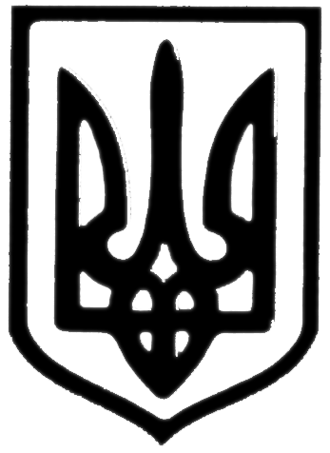

Молочанська міська рада
Токмацького району Запорізької області
РОЗПОРЯДЖЕННЯ
міського голови

від 27.11.2019 м. Молочанськ № 115

Про скликання п’ятдесят третої
сесії міської ради сьомого скликання

Керуючись п. 8 ч. 4 ст. 42 Закону України “Про місцеве самоврядування в Україні”, ст. 14 регламенту роботи Молочанської міської ради сьомого скликання
ЗОБОВ’ЯЗУЮ:

І. Скликати та провести п’ятдесят третю сесію Молочанської міської ради сьомого скликання 12 грудня 2019 року о 14:00 в сесійній залі міської ради.
ІІ. На розгляд сесії підготувати питання:
1. Про внесення змін та доповнень до основних заходів міської Програми розвитку житлово-комунального господарства на 2019 рік.
2. Про внесення змін та доповнень до основних заходів міської Програми розвитку соціально-економічноої сфери міста на 2019 рік.
3. Про внесення змін та доповнень до рішення міської ради від 21.12. 2018 року№ 3 «Про міській бюджет м. Молочанськ на 2019 рік».
4. Про передачу основних та оборотних засобів з балансу виконавчого комітету Молочанської міської ради на баланс КП «Громада Молочанської міської міської ради».
Доповідає: Кривобокова Н.С., начальник відділу фінансово-господарського забезпечення, головний бухгалтер виконавчого комітету.
5. Про внесення змін та доповнень до переліку об’єктів, що належать до комунальної власності територіальної громади м.Молочанськ.
Доповідає: Гонтарук Л.Л., головний спеціаліст виконавчого комітету.
6. Різне.
ІІІ. Начальнику відділу фінансово-господарського забезпечення, головний бухгалтер виконавчого комітету Кривобокова Н.С., головному спеціалісту виконавчого комітету Гонтарук Л.Л. підготувати проект рішення з зазначених питань.
ІV. Секретарю ради Н.В.Синиці оповістити депутатів про скликання сесії.
V. Головам постійних депутатських комісій провести засідання комісій щодо розгляду проекту рішення.
VІ. Контроль за виконанням рішення залишаю за собою.

Міський голова В.ВОЛЬВАЧ

